2 слайд
Общие слова об игре
Жанр: Аркада с видом сверху в стиле классических танковых битв.
Суть игры: Два игрока сражаются на одном экране, управляя техникой.
Цель — уничтожить танк противника, используя тактику, укрытия и различные типы снарядов.
3 слайдИспользуемые технологии
C++ позволяет создавать высокопроизводительные кроссплатформенные приложения.
Raylib — это простая и открытая библиотека для C++, идеально подходящая для начинающих разработчиков игр.
GitHub является платформой для хранения исходного кода, совместной работы над проектами и контроля версий.
Разделение игры на независимые компоненты значительно повышает читаемость кода.
4 слайд
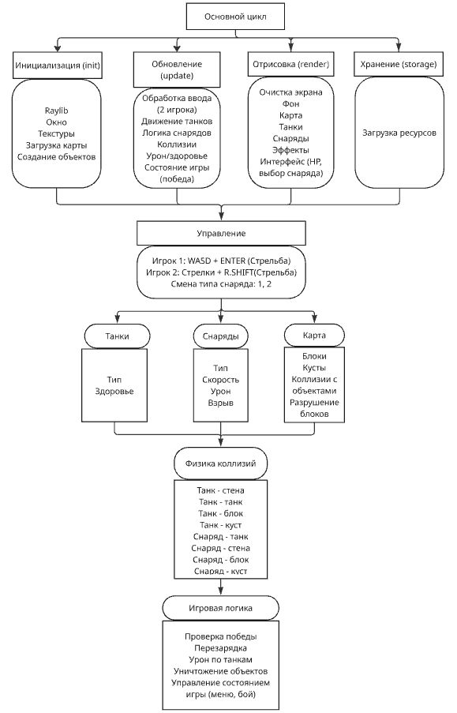
5 слайд тестирование
Модульное тестирование фокусируется на отдельных функциях, которые можно изолировать и проверить без запуска всей игры.
Пример: тест функции CheckLineRectIntersection
6 слайд Будущее развитие
Новые режимы игры:
Кооперативный режим - игроки против волн ботов
- захват флага с базами
Дополнительный контент:
Еще 3-4 типа танков
5-7 видов снарядов
Система улучшений (броня, скорость, перезарядка)
Временные бонусы на карте (респаунятся каждые 30 сек)
Создание игры для Android

